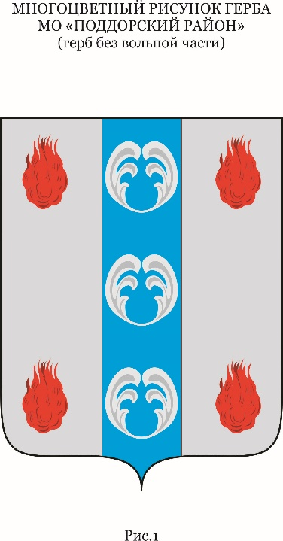

Периодическое печатное издание - муниципальная газета

ПОДДОРСКИЙ

ВЕСТНИК

**№** 153

пятница,

06 декабря

2024 года



**Извещение**

**о проведении публичных слушаний Поддорского сельского поселения Поддорского муниципального района**

**( Решение Совета депутатов Поддорского сельского поселения Поддорского муниципального района от 29.10.2024 №139)**

Провести публичные слушания по вопросу преобразования муниципального образования Поддорского сельского поселения, путем объединения всех поселений, входящих в состав Поддорского муниципального района с последующим наделением вновь образованного муниципального образования статусом муниципального округа, с административным центром в с. Поддорье , 10 декабря 2024 года в 16 часов 00 минут по адресу: Новгородская область, с. Поддорье, ул. Чистякова, д.2.

**Главный редактор:** Панина Е.В.

**Адрес редакции:** 175260, с. Поддорье, ул. Октябрьская, д. 26

**Тел./факс:** 8(81658)71381

**E-mail:** adm@admpoddore.ru

**Интернет– страница газеты**: https://admpoddore.gosuslugi.ru/

**Тираж:** 25 экз.

**Материалы этого выпуска публикуются бесплатно.**

 Номер свидетельства о регистрации, дата регистрации: не требует регистрации на основании ст. 12 закона РФ от 27.12.1991 № 2124-1 «О средствах массовой информации».

**Учредитель:** Совет депутатов Поддорского сельского поселения

**Издатель:** Администрация Поддорского муниципального района

**Адрес издателя:** 175260, с. Поддорье, ул. Октябрьская, д. 26